Gép szerkesztés és modellezés
2020.03.12
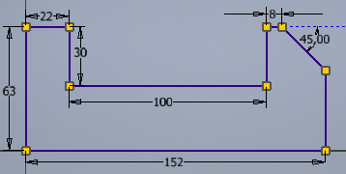
5/1.feladat: (Ora5Tolner_1.ipt)
A következő feladatban egy komplex alkatrészt fogunk megrajzolni, ezért bizonyos munkafolyamatokat részletesen fogok tárgyalni.
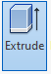
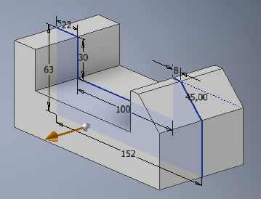
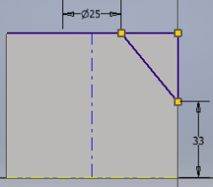
Először a fő (oldalnézeti) profit fogjuk megrajzolni. Itt van egy $45°$ letörés, aminél, a szöget határozzuk meg, ez fogja metszeni a függőleges vonalunkat. A metszet rész fölösleges egyenes darabjait levágjuk (trim). A Fődarab kihúzását (extrude) szimmetrikusan elvégezzük $74mm alkamazva$.
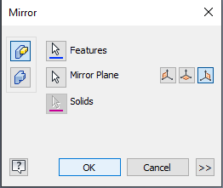
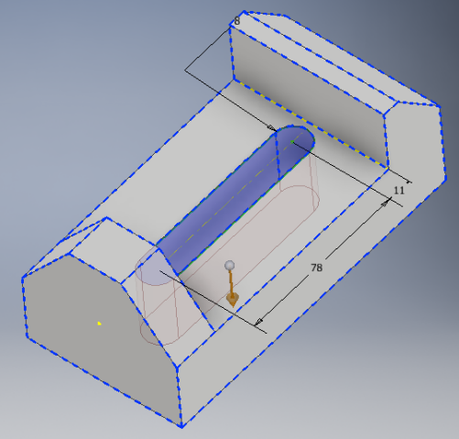
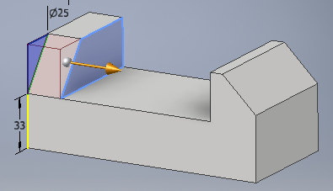
A hátsó $74mm$ vastag farokrész kialakításánál, megrajzoljuk egyik oldali vázlatot, majd ezt kihúzás paranccsal kivágjuk (cut) a kiterjedést tekintve a következő kijelölt falig (to). A elkészült módosítást tükrözzük (3D mirror) paranccsal.
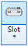
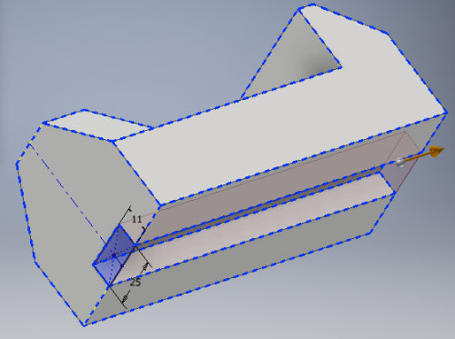
A következő művelet a hosszanti horony kialakítása. A vázlatrajz készítésénél használjuk horony (slot) rajzolási lehetőség (téglalap alatt) így már csak méreteznünk kel. A kihúzás paranccsal kivágjuk (cut) a kiterjedést tekintve a következő objektumig (To next).
Az alsó vezetőhorony kivágása a következő feladat. (ha elmozdul méretezéskor a téglalapunk alja pótoljuk az egybeesőségi (coincidence) kényszert).
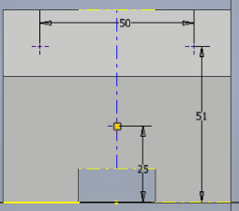
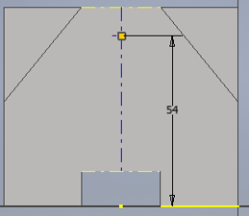
A végére a furatok (hole) kialakítása maradt. A furatközéppontok két síkon helyezkednek el ezért 2 vázlatot fogunk készíteni. A vázlatokon a furat-középpontok helyét pont (point) paranccsal kijelöljük.
Alkatrészünkön 3 féle furat található a furat (hole) parancs adattáblái a következők. (A beállítások részletezését, a furatkészítési folyamatot az adattáblák alatt tárgyalom)
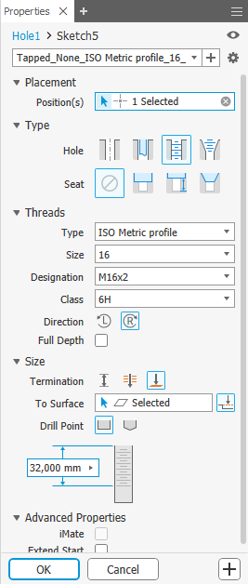
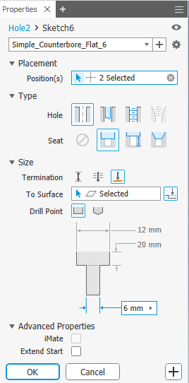
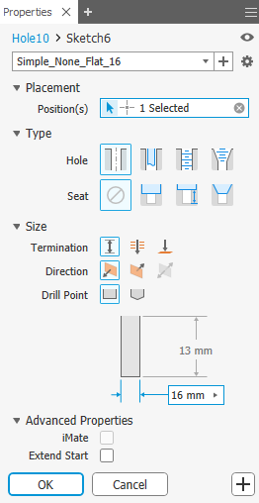

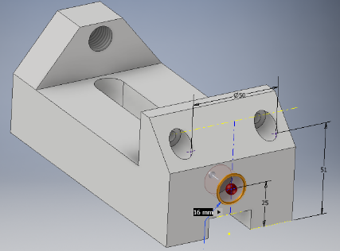
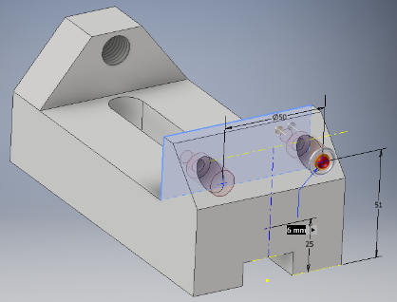
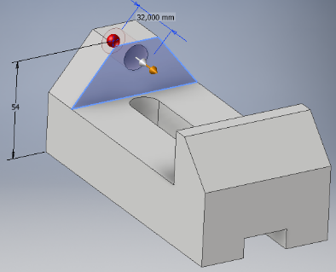
A furat (hole)beállítási lehetőségei (Properties):
− Az első sor, leírja, melyik furaton végezzük a műveletet, és hozzá melyik vázlatot használjuk.
− Előnézet ki/be kapcsolása
− Előre beállított érték a legördülő menübe kiválaszthatók, de segítségével létrehozhatóak, módosíthatóak. (Ez a funkció akkor lesz segítségükre amikor egy vázlaton többféle furatot akarunk elkészíteni)
▼Placement – Elhelyezés
Positions(s) – Egy vázlaton, vagy egy felületen kijelölt egy vagy több pont. (ha az előre beállított érték utolsó használt „last used” beálításokat használja, annak ellenére, hogy egy furatpozíciót jelöltük ki, több helyen is elhelyezheti a furatunkat, ilyenkor törölhető a felesleges kijelölés.
▼Type – Típus
hole (furat)
Egyszerü furat (simple hole)
Laza illesztésü furat (clearence hole)
Menetes furat (tapped hole)
Kúpmenetes furat (taper tapped hole)
seat (perem)
nincs (none)
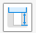
süllyesztett (counterbore)
sík süllyesztés (spotface)
Élletörés (countersink)
[▼Threads] – Menetek (méretei): be lehet állítan a szabványt, a méretet, menetemelkedést, a tűrést
▼Size – méretek
Termination (Furatvég): Lehet távolság (distance), mindenen keresztül (trough all), vagy felületig (to) utóbbi esetben meg kell adni a felületet (to surface).
Drill point (Furatvég alakja): Lehet sülyesztett vagy $120°$
Kép, beállítható adatokkal.
A furatok rajzolásának sorrendje felcserélhető (Én az adattáblák sorrendjében tárgyalom).
Először készítsük el az $M16$ furatot. Kijelöljük azt a vázlatrajzon, ahol csak egy pontot helyeztünk el. A furatközéppontot ráhelyezzük a vázlaton elhelyezett pontra, majd választjuk a Menetes furat (tapped hole) illetve perem nincs lehetőséget. Végül beállítjuk azt, hogy a szemközti falig akarjuk a furatot kifúrni és kijelöljük a síkját. A jobb alsó sarokban megnyomva a következő furatnak nekikezdhetünk.
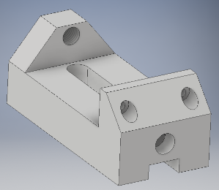
A ferde felületen lévő két egyszerű furat (simple hole) süllyesztett (counterbore) furat, itt is ki kell jelölnükn a szemközti fal síkját. Arra kell oda figyelnünk, hogy a második furat kijelével automatikusan a vázlat összes jelölőpontjára furatot rak a program, ilyenkor a fölösleg törölhető a pozíció megjelölésnél. Végül tovább léphetünk a következő lyukra.
Az utolsó lyuknál, be kell állítani a furatvég síkra mart alakját.
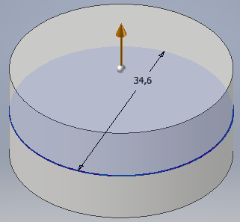
5/2.feladat: (Ora5Tolner_02.ipt)
M20 hatlap fejű csavaranya szerkesztése.
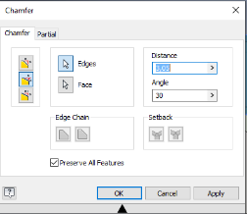
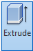
A kiindulási alapunk egy origóba helyezett kör (Erre a letörés szerkesztése miatt van szükség) amit szimmetrikusan húzunk ki $16mm$-re.
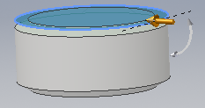
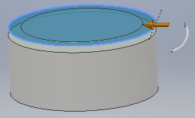
A következő lépés ben a letöréseket (chamfer) végezzük el szög és távolság (disztance and angel) megadásával $3,06<30°$. Először kijelöljük azt a felületet (face), amihez viszonyítunk, majd kijelöljük a letörés élét (edge). Ebben a munkamen nem tudom kijelölni a másik oldali élet, ezért az eddigieket alkalmazom (apply) és folytatom a túloldali él kijelölésével egy újabb letörésben.
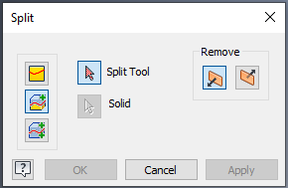
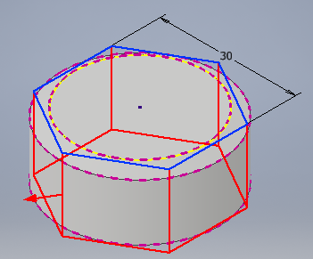
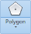
Egy $30mm$ laptávolságú hatszöget rajzolunk az egyik oldalra egy vázlaton, majd kihasítjuk (split) szilárdtest vágás (cut solid), lehetőséggel úgy, hogy a vágási irányt kifelé állítjuk.
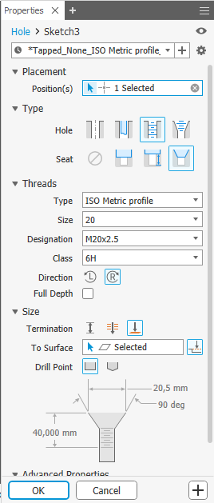
A menetes $M16$ furat (hole), a letörés miatt 2 irányból készítjük el. A vázlatot nem készítünk, furatközéppontot ráhelyezzük a felület középpontjára, majd a Menetes furat (tapped hole) illetve a Élletörés (countersink) választjuk. Végül beállítjuk azt, hogy a szemközti falig akarjuk a furatot kifúrni és kijelöljük a síkját. A jobb alsó sarokban megnyomva a következő furatnak nekikezdhetünk. A furat (hole) parancs adattábláik a következők.
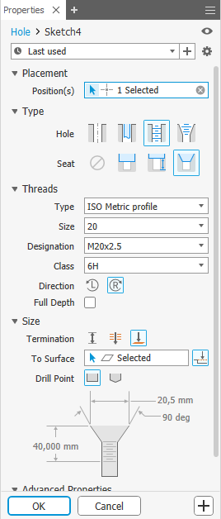

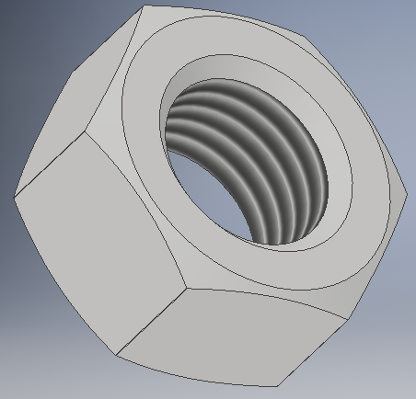

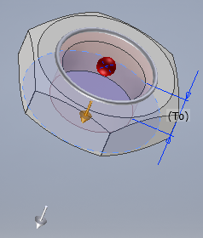
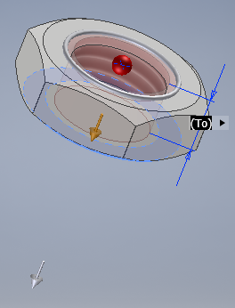

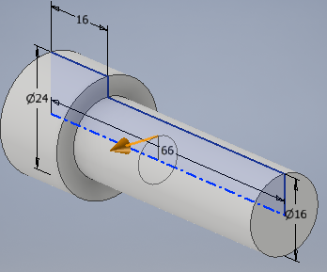
5/3.feladat: (Ora5Tolner_03.ipt)
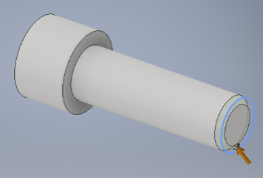
A belső kulcsnyílású csavar alapteste körszimmetrikus. Készítünk egy vázlatot, szimmetriatengellyel majd, megfogatjuk (revolve).
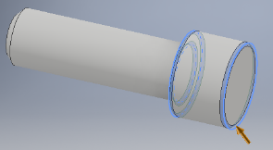
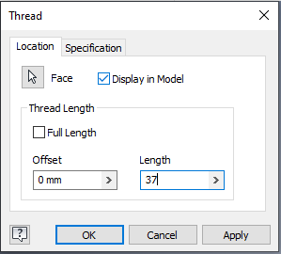
Elkészítjük a menetvég szimmetrikus letörését (chamfer) $2x45°$.
A következő lépés az $R1$es lekerekítés (fillet).
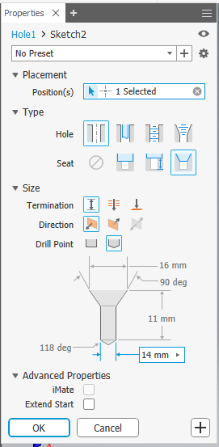
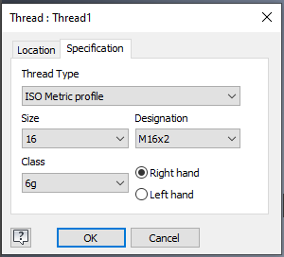
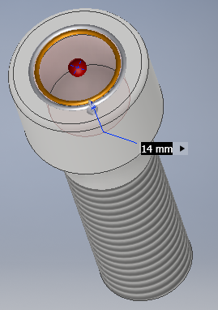
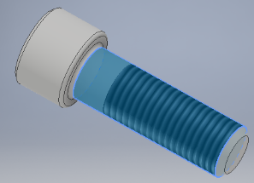
Majd a menet (thread) készítésénél a lokáció fülön beállítjuk a hosszát (length) ami $37mm$, a specifikáció fülön pedig a típusát, és az irányultságát (jobbos/ballos).
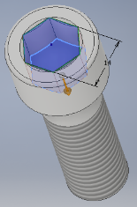
A fejrész kialakításának előkészítését egy egyszerű furattal (hole) odom meg, aminek adok egy $5x45°$ letörést illetve, egy $37mm$ mélységű $120°$ furatvéget . (további információk az adattáblában)
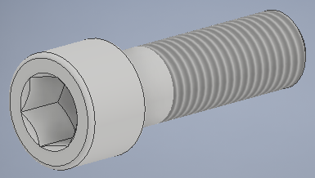
Végül egy a fej végére rajzolt 6 szög alakú $14mm$ laptávolságú sokszöggel (plygon) a kihúzás (extrude) paranccsal kivágjuk (cut) a kiterjedést (extends) tekintve a következő (To) objektumig.

5/4.feladat: (Ora5Tolner_04.ipt)
Készítsünk Trapéz menetű orsó ezúttal valóságos menet profillal.
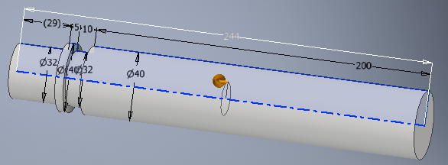
Készítünk egy vázlatot, szimmetriatengellyel majd, megfogatjuk (revolve).
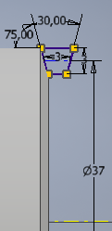
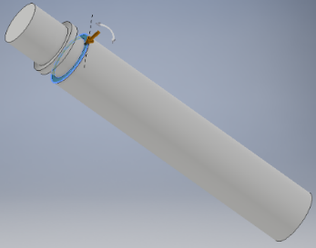
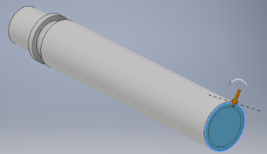
Következő lépésben a letöréseket (chamfer) végezzük el, először a menetvégeknél szög és távolság (disztance and angel) megadásával $3,5<15°$. Kijelöljük azt a felületet a menet egyik végén (face), amihez viszonyítunk, majd kijelöljük a letörés élét (edge). Mivel két különböző bázisfelületről van szó, . Ebben a munkamen nem tudom kijelölni a másik oldali élet, ezért az eddigieket alkalmazom (apply) és folytatom a túloldali él kijelölésével egy újabb letörésben. A fej alatti váll két oldalának szimmetrikus letörését (chamfer) $1x45°$-ra veszem, végül a fejvégit pedig $5x45°$. -ra.
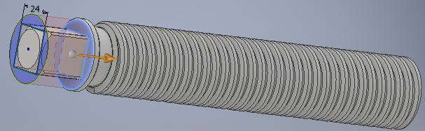
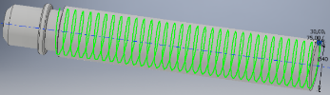
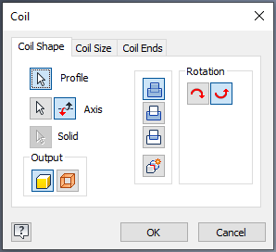
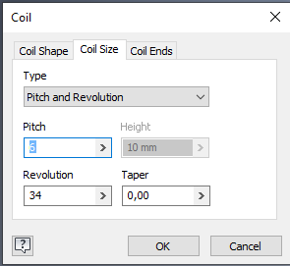
Megrajzoljuk egy vázlaton a trapézmenet profiltját, majd a spirál (coil) paranccsal kivágjuk a testből. A spirál alakja (coil shape) fülön beállíthatjuk a forgásirányt ami esetünkben jobbos, majd, spirál méret (coil size) fülön a menetemelkedés és menetszám (pitch and revolution) méret megadási típust (type) választva, a menetemelkedést $P=6mm$-re, a menetszámot $n=34$-ra vesszük. (mivel kivonunk az utolsó fülön szereplő spirálvég kialakítás, beállítani nem kel).
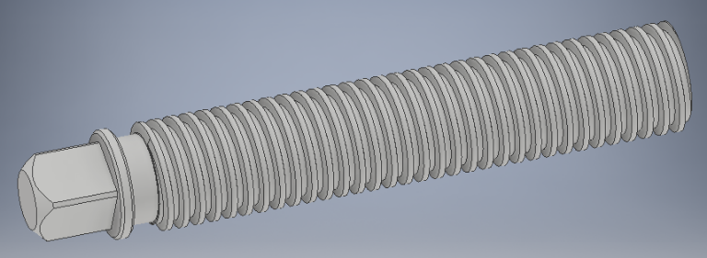
Végül egy a fej végére rajzolt 4 szög alakú, $24mm$ laptávolságú sokszöggel (polygon) a kihúzás (extrude) paranccsal kivágjuk (cut) a kiterjedést (extends) tekintve a következő objektumig (To).

